Lebhafte Diskussionsveranstaltung der KPÖ Bruck zur Lage in der Türkei

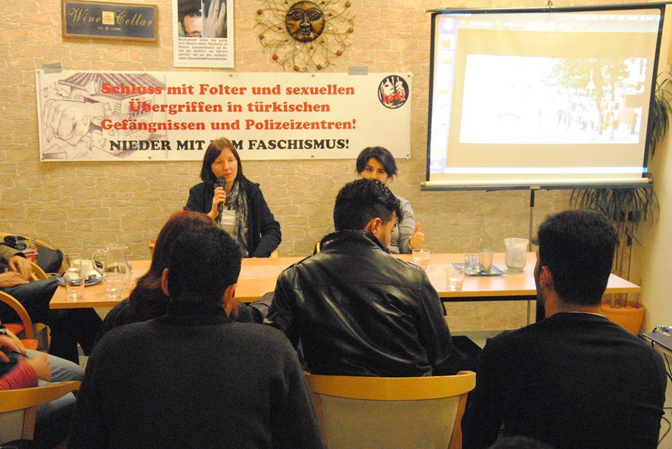
​Die KPÖ Bruck a.d.Mur veranstaltete am Freitag, den 11. November 2016 ab 18.30 Uhr eine Diskussionsabend zur politischen Lage in der Türkei. Als ReferentInnen waren eingeladen eine Sprecherin der Internationalen Plattform gegen Isolation sowie Rechtsanwältin Barkin Timtik von der Anwaltskanzlei des Volkes in Istanbul sowie der Progressiven JuristInnenvereinigung CHD sprachen über die aktuelle Situation und die politischen Verhältnisse insbesondere nach dem Putschversuch

Ein Sprecher der KPÖ Bruck leitete die Diskussion mit einigen Worten ein und anschließend sprach die Vertreterin der Plattform über die allgemeine Situation nach dem Putschversuch und betonte gleichzeitig, dass der Faschismus in der Türkei kein neues Phänomen ist, die massiven Menschenrechtsverletzungen jedoch erst nach dem Putschversuch gegen die AKP die Weltöffentlichkeit erreichte. Es wurde geschildert, dass sich die Vernichtungspolitik des Staates zuerst vorrangig gegen die revoutionären Kräfte wie die Volksfront und gegen die kurdische Bewegung richtete, die Angriffe später aber auf Intellektuelle, KünstlerInnen, Journalisten und sogar Abgeordnete und Anwälte ausgeweitet wurden. "Während der Prozess der Entwaffnung der kurdischen KämpferInnen in vollem Gange war, welcher von einem offensichtlich einseitigen Friedensprozess mit der Regierung begleitet wurde, rüstete sich die AKP für weitere, noch massivere Angriffe gegenüber dem kurdischen Volk und der gesamten Opposition" hieß es in der Rede.

Die Rednerin der Internationale Plattform gegen Isolation berichtete auch über die zunehmende Folter und Widerstände von Revolutionären in den Gefängnissen, während sie auf aufgestellte Wandtafeln mit Folterexempeln hinwies.

Rechtsanwältin Barkin Timtik bedankte sich zunächst bei der KPÖ Bruck für die Einladung und Möglichkeit über die Situation in ihrem Land zu berichten und zusammen zu kommen.
Sie begann die Rede mit einer kurzen Analyse über die imperialistischen Interessen in der Region des Nahen Ostens und erklärte, dass die Situation in der Türkei nicht unabhängig davon betrachtet werden könne. Sie wies darauf hin, dass die Widerprüche nicht zwischen den Völkern bestünden sondern mit den Herschenden, und dass die Probleme in den jeweiligen Ländern, wie etwa Syrien, Libyen, Irak und auch der Türkei nur von den dort lebenden Völkern gelöst werden können. Die Juristin erwähnte dabei auch ein Verfahren, dass ihre Anwaltskanzlei gegenüber der türkischen Regierung anstrengt, um die Einmischung in die inneren Angelegenheiten Syriens zu verurteilen und deshalb eine Untersuchungskommission entsendete. Sie ging kurz auf die Repression gegenüber dem Anwaltskollektiv und das Recht auf Verteidigung ein, während sie deutlich machte, dass sich die Anwaltsvereinigung dem Faschismus nicht beugen werde.

Die Rede war durchaus ermutigend und hoffnunsvoll, wenn auch die AKP alles daran setzt, den kleinsten Widerstand aus dem Weg zu schaffen.

Es wurde vieles über die Angriffe und den beispielhaften Widerstand der kurdischen Bevölkerung gefragt und gesagt, wie auch über die jüngsten Verhaftungen von Abgeordneten der HDP, von Journalisten und Anwälten der Zeitung Cumhuriyet und es wurde erneut die Solidarität mit all den Verhafteten bekräftigt.
Während der Reden wurden auf einer Leinwand aktuelle Bilder von Polizeiangriffen und Widerstand reflektiert.

Nach der Infoveranstaltung gab es noch rege Unterhaltung und einige BesucherInnen setzten ihre Unterschrift unter Petitionen zur Unterstützung des "Hasan Ferit Gedik"-Drogenbehandlungszentrums und der geschlossenen fortschrittlichen Fernsehkanäle.
Wenn die Veranstaltung mit etwa 15 TeilnehmerInnen von der Anzahl her zwar etwas bescheiden ausfiel, schienen doch alle Beteiligten zufrieden über die neuen Erfahrungen und die Diskussion gewesen zu sein.
Die nächste Veranstaltung mit Anwältin Barkin Timtik, deren KollegInnen in der Türkei sich in diesem Moment in einem großen Widerstand gegen die Schließung der Kanzlei befinden, wird am kommenden Freitag, den 18. November 2016, um 19.30 Uhr im Amerlinghaus /Saal im Hof, in der Stiftgasse 8, 1070 Wien
stattfinden.
Alle, die sich mit dem Thema befassen und die aktuellsten Infos aus erster Hand erfahren wollen, sind eingeladen die Veranstaltung zu besuchen.
Am 11. November, als Barkin Timtik gerade in Österreich ankam haben die Polizisten der AKP bereits damit begonnen den Beschluss der Notstandsverordnung,
die Aktivitäten von 370 Vereinen, darunter mehrere Anwaltsverbände wie CHD, Anwaltskanzlei des Volkes, ÖHD, für 3 Monate zu stoppen.
Die AKP ist aber auch hier auf massiven Widerstand gestoßen, denn die AnwältInnen erkennen den Ausnahmezustand und die Versiegelung nicht an.
In den Büroräumen taten sich an die 60 Personen zusammen, darunter auch Abgeordnete der CHP und HDP, um die Polizei an der Umsetzung dieses rechtswidrigen Akts zu hindern. Beim Anwaltsbüro des Volkes benötigten sie 6 Stunden, um die Türen einzuschlagen und die Anwälte unter Gewaltanwendung herauszubefördern!
Es kam vorerst zu 6 Festnahmen, die später wieder auf freien Fuß gesetzt wurden. Kaum war das Büro versiegelt, haben die Anwälte schon ihre klare Haltung kundgetan und die dazu notwendige Praxis an den Tag gelegt: Sie entfernten das Siegel von ihrer Tür und erklärten, dass ihrer Aktivitäten nicht aufzuhalten seien. Diese Haltung nahm auch der Vorstand der CHD ein und war schneller wieder im Büro, als die Festgenommenen draußen waren. Die Gefangenenangehörigenorganisation TAYAD, deren politische Existenz inmitten des 12. September-Putsches begann, entfernte ebenso den Siegel und erklärte, er werde diesen zu den anderen, alten Siegeln ins Archiv geben.
Prompt wurde gestern auch eine Demonstration durch die Istanbuler Innenstadt abgehalten, an der sich alle genannten Anwaltsverbände beteiligten.
Es wird scheinbar noch viel darüber zu berichten sein, wie der Ausnahmezustand, der im Grunde nichts ist als die offensichtliche Fortsetzung der faschistoiden staatlichen Politik, durch entschlossene und solidarische Haltung zu Fall gebracht wird.




